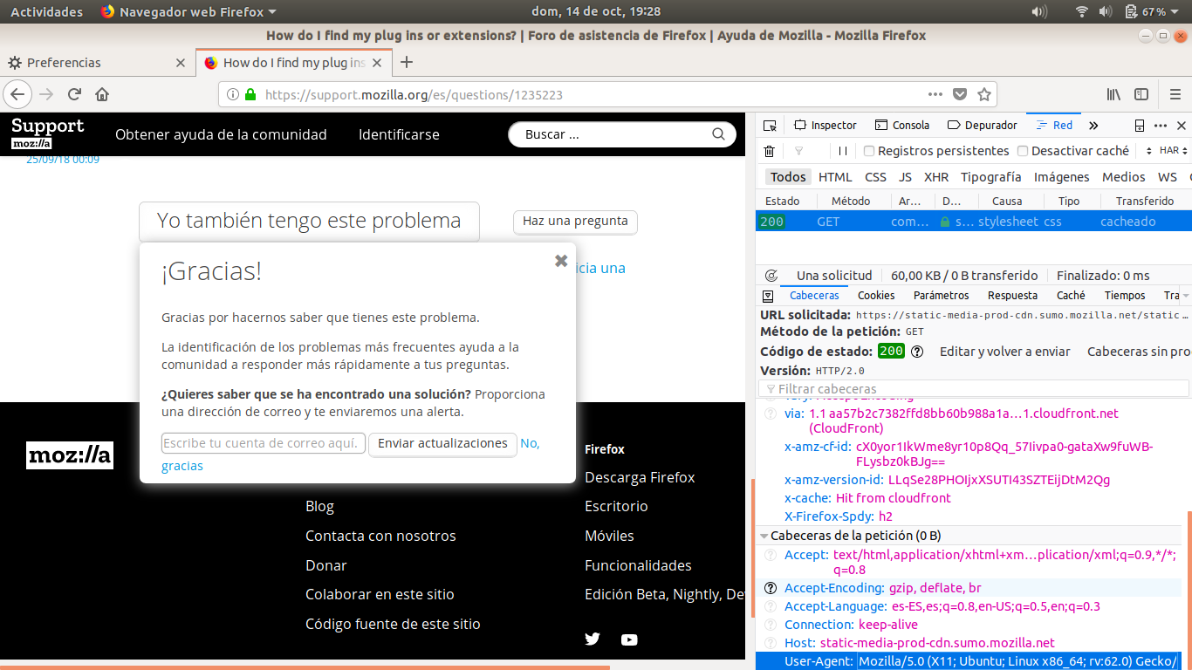
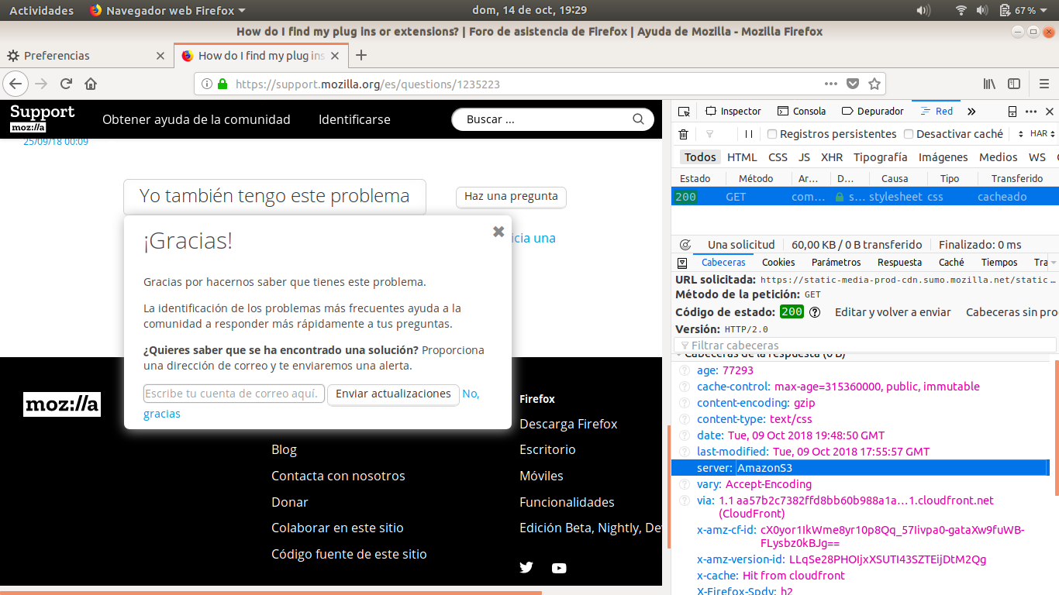
T008-IDENTIFICAR CLIENTES Y SERVIDORES WEB OBSERVANDO LAS CABECERAS DE PETICION Y RESPUESTA USANDO LAS HERRAMIENTAS DEL DESARROLLADOR DE FIREFOX

